МИНИСТЕРСТВО НАУКИ И ВЫСШЕГО ОБРАЗОВАНИЯ РОССИЙСКОЙ ФЕДЕРАЦИИ
Федеральное государственное автономное образовательное учреждение
высшего образования
«Пермский государственный национальный исследовательский университет»

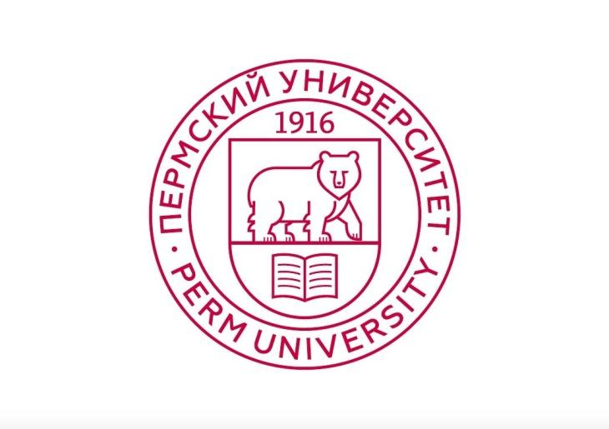

Юридический факультет

Уважаемые коллеги!
Приглашаем вас принять участие в XXIII Международной научно-практической конференции молодых ученых «Норма. Закон. Законодательство. Право.»
Организатором конференции выступает Юридический факультет Пермского государственного национального исследовательского университета в лице Студенческого научного общества Юридического факультета.
К участию в конференции приглашаются студенты, магистранты или аспиранты, а также молодые учёные юридических факультетов и ВУЗов России, стран СНГ не старше 30 лет на момент проведения конференции.

Работа конференции пройдёт в рамках следующих секций:
1. Теория и история государства и права;
2. Конституционное, административное и финансовое право;
3. Трудовое право, право социального обеспечения и международное право;
4. Гражданское право, семейное право;
5. Предпринимательское право, гражданский и арбитражный процесс;
6. Уголовное право, уголовно-исполнительное право, прокурорский надзор;
7. Уголовный процесс и криминалистика;
8. Социальная работа и конфликтология.
Перечень секций может быть изменён по решению Оргкомитета.

По итогам проведения конференции на основании конкурсного отбора будет издан сборник тезисов в электронном формате, впоследствии индексируемый в РИНЦ.

Авторы лучших научных работ приглашаются к выступлению в онлайн-конференции в качестве докладчиков.
В рамках каждой секции лучшие докладчики награждаются электронным дипломом, а также ценными призами.
Всем докладчикам, а также иным авторам тезисов, принявшим участие в работе секций, после закрытия конференции высылаются именные электронные сертификаты участника.

ПОРЯДОК ПРОВЕДЕНИЯ КОНФЕРЕНЦИИ.
Конференция состоится 16-17 апреля 2021 года в онлайн-формате с использованием платформы «Zoom» или ей аналогичной.
В зависимости от санитарно-эпидемиологической ситуации, формат конференции может быть изменён на очный решением Оргкомитета конференции, принятым не позднее чем 26 марта 2021 года.
В случае проведения конференции в дистанционном формате информация о точном времени проведения мероприятия, а также порядке подключения к видеоконференции в отношении каждой из секций заблаговременно доводится до участников путем размещения в официальном сообществе Студенческого научного общества VK: https://vk.com/sno_law.

ПОРЯДОК ПОДАЧИ ЗАЯВКИ ДЛЯ УЧАСТИЯ В КОНФЕРЕНЦИИ
Подача заявок для участия в конференции осуществляется путем направления заполненной анкеты, текстового файла тезисов, а также рекомендации научного руководителя на официальную почту Студенческого научного общества Юридического факультета ПГНИУ: sno.perm@gmail.com.
О получении заявки автору направляется автоматическое уведомление. При неполучении такого уведомления следует направить заявку повторно или обратиться в Оргкомитет конференции.
От одного участника может быть принята лишь одна научная работа.
Заявки, направленные иным способом (факсимильной связью, почтой и т.д.), а также заявки, направленные с нарушением срока подачи, не принимаются.

ТРЕБОВАНИЯ К ОФОРМЛЕНИЮ ПРИКЛАДЫВАЕМЫХ ДОКУМЕНТОВ
1. Требования к оформлению тезисов.
1.1. Объем тезисов не должен превышать пяти страниц формата A4 (включая название, ФИО автора, наименование ВУЗа и т.д.).
1.2. Оформление основного текста тезисов: шрифт «Times New Roman»; междустрочный интервал – 1,15; кегль 14; выравнивание по ширине; интервал перед, после – 0; отступ справа, слева – 0; отступ первой строки – 1,25 пт.
1.3. Оформление названия тезисов: шрифт «Times New Roman»; интервал – 1; кегль 14; полужирный, выравнивание по центру; интервал перед, после – 0; отступ справа, слева – 0; первая строка без отступа.
1.4. Оформление сносок: шрифт «Times New Roman»; сноски оформляются постранично, нумеруются едино через весь документ; междустрочный интервал – 1; кегль 10; выравнивание по ширине; интервал перед, после – 0; отступ справа, слева – 0; первая строка без отступа;
1.5. Оформление полей: 2 cм. со всех сторон.
1.6. Оформление информации об авторе: шрифт «Times New Roman»; интервал – 1.0; кегль 12; выравнивание по правому краю.
- Первая строка: инициалы, фамилия автора, его статус: студент, магистрант, аспирант (на русском языке).
- Вторая строка: инициалы, фамилия автора, его статус: студент, магистрант, аспирант (на английском языке).
- Третья строка: учёная степень, учёное звание научного руководителя, его инициалы, фамилия (на русском языке).
- Четвёртая строка: учёная степень, учёное звание научного руководителя, его инициалы, фамилия (на английском языке).
- Пятая строка: полное официальное наименование учебного заведения (на русском языке).
- Шестая строка: полное официальное наименование учебного заведения (на английском языке).
- Седьмая строка: название города (на русском языке).
- Восьмая строка: название города (на английском языке).
1.7. Оформление аннотации и ключевых слов: аннотация располагается через одну пустую строку после названия доклада; объём – 50-60 слов. В следующей строке располагаются ключевые слова. Далее – аннотация и ключевые слова на английском языке.
Шрифт «Times New Roman»; междустрочный интервал – 1; кегль 12; выравнивание по ширине; интервал перед, после – 0; отступ справа, слева – 0; отступ первой строки – 1,25 пт.
1.8. Оформление знака авторского права (©):
Знак авторского права (Copyright) проставляется автором на первой странице тезисов путём вставки сноски после статуса автора.
Оформление знака авторского права в Microsoft Word 2010:
1) Текстовый курсор поставить после последней буквы статуса автора (студент, магистрант, аспирант и т.д.)
2) Зайти в раздел «Ссылки», нажать на стрелку в правом нижнем углу раздела «Сноски».
3) В разделе «Формат» выбрать «Символ», в появившемся окне найти знак авторского права ©, нажать «вставить».
4) Появившийся значок сноски над статусом автора закрасить: выделить и выбрать цвет шрифта – белый.
5) В названии сноски внизу страницы указать фамилию автора, инициалы, 2021 год.
1.9. Формат файла с тезисами – doc, docx.
Пример оформления тезисов приведён в Приложении 1.

2. Требования к оформлению электронной анкеты.
2.1. Электронная анкета оформляется путем заполнения формы, указанной в Приложении № 2 к настоящему письму.

3. Требования к оформлению рекомендации научного руководителя.
3.1. Рекомендация научного руководителя оформляется в свободной форме и направляется строго в отсканированном формате.

4. Требования к оформлению наименований направляемых файлов.
4.1. Наименование направляемых файлов должно содержать:
- «Тезисы» или «Анкета», или «Рекомендация»;
- Фамилия и инициалы автора;
- Название секции.

Предельный срок направления заявки (пакета документов) – 22 марта 2021 года.

В случае несоблюдения формальных требований к заявке (превышение предельного объёма тезисов, неверное оформление сносок, отсутствие рекомендации научного руководителя и т.д.) Оргкомитет конференции имеет право отказать автору в участии в конференции.

УСЛОВИЯ УЧАСТИЯ
В случае если заявка соответствует установленным требованиям, участнику конференции направляется соответствующее письмо на указанный им адрес электронной почты.
В срок до 29 марта 2021 года Оргкомитет конференции определяет авторов, приглашаемых к участию в конференции в качестве докладчиков, о чем соответствующие авторы извещаются дополнительно.
Участие в конференции – бесплатное.
Все представленные работы проходят конкурсный отбор, осуществляемый Оргкомитетом конференции. Основными критериями отбора являются оригинальность работы, её соответствие тематике конференции, научная новизна и глубина исследований. В отношении каждой из работ проводится проверка на оригинальность в системе «Антиплагиат».
Оргкомитет вправе отказать в участии в конференции авторам, оригинальность работы которого по итогам проверки в системе «Антиплагиат» составит менее 65 %.
Допускается написание работы в соавторстве, но не более двух авторов. При написании работы в соавторстве каждый автор научной статьи должен подать заявку на участие в Конференции путем заполнения электронной анкеты.

КОНТАКТЫ ОРГАНИЗАЦИОННОГО КОМИТЕТА ОЛИМПИАДЫ
Заборский Михаил Янович, председатель Студенческого научного общества Юридического факультета ПГНИУ - + 7 (902) 818-19-07; Zaborsky.mix@gmail.com.
Официальное сообщество Студенческого научного общества Юридического факультета ПГНИУ VK: https://vk.com/sno_law; sno.perm@gmail.com.

C уважением, Студенческое научное общество
Юридического факультета ПГНИУ
Приложение № 1

Пример оформления тезисов

А.В. Иванов, студент©
A.V. Ivanov, student
Научный руководитель: к.ю.н., доцент И.В. Петров
Supervisor: Ph. D., associate prof. I.V. Petrov
Пермский государственный национальный исследовательский университет
Perm State University
г. Пермь
Perm

К ВОПРОСУ О ПОНЯТИИ ИСТОЧНИКА ПРАВА
ON THE CONCEPT OF SOURCE OF LAW

Аннотация: около 50-60 слов
Ключевые слова: 3-4 слова (словосочетания)
Summary: approximately 50-60 words
Key words: 3-4 words (combination of words)

С.Ф. Кечекьян, одним из первых концентрируя внимание на методологическом значении понятия «источник права», условно определил его как образ, который должен помочь пониманию того, что обозначается этим выражением.

Приложение № 2

АНКЕТА
участника XXIII Международной научно-практической конференции молодых ученых «Норма. Закон. Законодательство. Право.»

Ф.И.О. участника конференции (полностью)
Страна, город
Наименование учебного заведения, факультета (полное официальное)
Курс (год – для аспирантов) обучения
Секция
Название доклада
Адрес участника (полный)
Контактный телефон
E-mail участника
Ссылка на личную страницу в соц. сети
Научный руководитель
(ФИО, ученая степень)

© Иванов А.В., 2021
Кечекьян С.Ф. О понятии источника права // Ученые записки Моск. гос. ун-та. Труды юрид. фак-та. 1946. Вып. 116. Кн.2. С. 3.

